**Praca Inżynierska**

**Temat : „Aplikacja Webowa wspomagająca przeprowadzanie kursów na żeglarstwo wodne i zarządzanie ofertą firmy   
Water Adventure”**

Promotor :

* Dr. Paweł Drozda

Autorzy :

* Igor Kawczyński
* Grzegorz Krych

**Krótki opis aplikacji**

Głównym zadaniem aplikacji ma być ułatwienie kursantom nauki do egzaminu niezbędnego do otrzymania uprawnień żeglowania łodzią. Strona ponadto stanowiłaby zbiór informacji na temat samej firmy świadczącej usługi, terminów kursów, cennika, oferty kursowej i eventowej.

Aplikacja pozwala nam zatem przejrzeć informacje o firmie i o odpowiedziach na najczęściej zadawane pytania w formie FAQ, jest także strona kontaktowa, na której widoczne są informacje z lokalizacjami miejsc kursów i numerem telefonu do właściciela firmy. Do dyspozycji na stronie znajdowałby się również cennik z całą ofertą kursancką, gdzie widoczne są poszczególne terminy kursów wraz z liczbą uczestników i płatnościami. Strona umożliwia przegląd nadchodzących kursów oraz zapis na konkretny kurs w formie formularza zgłoszeniowego, który następnie jest eksportowany do PDF dla właściciela firmy w celu ułatwienia procesu przeprowadzenia kursów. Cenną funkcjonalnością strony byłaby również możliwość wystawienia opinii firmie za przeprowadzony kurs, opinie wystawiałyby osoby tylko po przebytym całym szkoleniu.

Przechodząc do szczegółów samej zakładki kursów, zalogowany użytkownik ma przed sobą listę wszystkich kursów, a przechodząc do konkretnego kursu ma przed sobą widoki :  
  
1. Nauka (znajdowałaby się tutaj aktualizowana na bieżąco baza pytań przygotowana przez instruktora wraz z opcjonalnym wyjaśnieniem odpowiedzi, użytkownik odpowiada na pytanie i od razu otrzymuje weryfikację udzielonej odpowiedzi)

2. Zaliczenie działami (użytkownik wybiera dział, z którego chce otrzymać bazę pytań i odpowiada na pytania z tego konkretnego działu od razu otrzymując weryfikację odpowiedzi). Dostępne działy to :

* Przepisy
* Podstawy locji
* Wiadomości z zakresu meteorologii
* Podstawy budowy jachtów motorowodnych
* Silniki i układy napędowe
* Wiadomości z zakresu ratownictwa wodnego
* Pomoce nawigacyjne
* Ochrona wód przed zanieczyszczeniem
* Podstawowe przepisy prawa drogi na morskich i śródlądowych drogach wodnych
* Teoria żeglowania.

3. Egzamin próbny (zawiera 75 przygotowanych przez instruktora pytań, po udzieleniu odpowiedzi na wszystkie pytania, użytkownik otrzymuje wynik z egzaminu)

4. Profil (dostępne na nim statystyki nauki oraz przeprowadzonych próbnych egzaminów oraz co najważniejsze, status zaliczenia egzaminu faktycznego)

Oprócz kursów, nasza strona dostarcza również możliwość przejrzenia dostępnych eventów z listy

* Rejsy widokowe
* Panieńskie i Kawalerskie
* Wynajem skutera wodnego
* Eventy dla firm

Oraz skontaktowania się w sprawie konkretnego już eventu poprzez formularz, w którym możemy zawrzeć temat wiadomości oraz jej treść wraz z podanym imieniem, nazwiskiem, telefonem oraz opcjonalnie e-mailem.

Jako że strona ma być skierowana dla konkretnej firmy, nasza strona dostarcza również interfejs admina, który pozwala na zarządzanie ofertą firmy, tj. kursami, eventami, dodawanie nowych pytań do bazy danych z kursami, ich edycję, aktualizowanie informacji o miejscu i dacie najbliższych kursów, a także dodawanie nowych egzaminów i układanie do nich pytań. Admin ponadto ma możliwość ingerencji w profil użytkownika, czyli ustawienie mu statusu zaliczenia egzaminu faktycznego (odbywającego się stacjonarnie w formie pisemnej).

Bardzo ważną częścią strony Water-Adventure jest mailing. Stanowi ona wraz z telefonem komórkowym podstawową komunikację z firmą. Użytkownik jak napisane wyżej, ma dostępne kilkanaście formularzy kontaktowych, w których korzysta z maila, ale to nie jedyny jego użytek. Oprócz tego, przy zapisie na kursy, użytkownik otrzymuje na maila wygenerowane konto (loginem jest email, hasło jest natomiast generowane automatycznie).

Panel admina pozwala także na eksport dokumentów do formatu PDF. Admin może wyeksportować takie dane jak :

* Zbiorcza lista uczestników kursu na dany termin
* Raport o konkretnym uczestniku kursu
* Zaświadczenie o pomyślnym ukończeniu egzaminu dla uczestnika

Najistotniejszy element strony stanowi zapis na kurs. Panel admina pozwala zatem także na odblokowanie odpowiedniego kursu z listy

* Sternik motorowodny
* Motorowodny sternik morski
* Holowanie narciarza i obiektów nawodnych
* Żeglarz jachtowy
* Jachtowy sternik morski

konkretnemu kursantowi po wypełnieniu przez niego formularza i opłaceniu go. Zalogowany użytkownik wtedy na zakładce z kursami ma oznaczone, który kurs jest dla niego odblokowany i z którego kursu może skorzystać.

Strona oprócz przygotowania kursantów w formie on-line pod zaliczenie faktycznych egzaminów pisemnych, dostarcza dla firmy inne, istotne udogodnienia.

Aplikacja ma za zadanie usprawnienie zarządzania procesami w firmie i poprawę jakości oferowanych usług oraz komunikacji pomiędzy stronami klient-usługodawca. System automatyzuje również procesy związane z drukowaniem dokumentów (generowanie raportów PDF i pozwala na wygodne zapoznanie się z samą marką.

Aktorzy :

* Użytkownik
* Kursant
* Admin

Lista PU :

* Wyświetlenie dostępnych kursów
* Wyświetlenie dostępnych eventów
* Nauka do egzaminu
* Zaliczenie działami
* Rozwiązanie egzaminu próbnego
* Kontakt mailowy
* Powiadomienie mailowe o zgłoszeniu się użytkownika na kurs
* Wystawienie opinii
* Wyświetlenie statystyk kursu
* Wypełnienie formularza zgłoszeniowego na kurs
* Wypełnienie formularza kontaktowego
* Podgląd zbliżających się kursów
* Wyświetlenie informacji kontaktowych firmy
* Wyświetlenie informacji ogólnych o firmie
* Odblokowanie kursu
* Przypomnienie hasła
* Dodawanie pytań
* Edycja pytań
* Dodawanie egzaminów
* Edycja egzaminów
* Zmiana statusu zaliczonego egzaminu państwowego
* Aktualizacja kalendarium kursów
* Generowanie zbiorczej listy PDF uczestników kursu na dany termin
* Generowanie raportu PDF o uczestniku kursu
* Generowanie zaświadczenia PDF o pomyślnym ukończeniu egzaminu

**Diagram Przypadków Użycia**

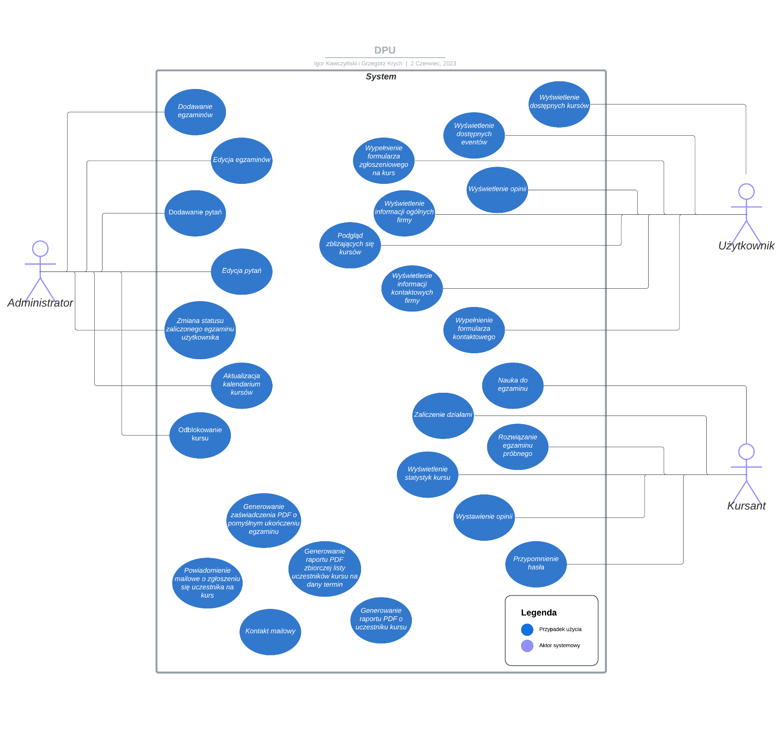

**Schemat relacyjnej bazy danych**

